Terrine de canard à l'orange
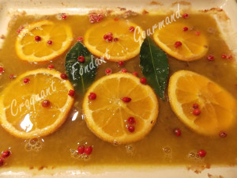 Pour une quinzaine de Croquants-Gourmands
- 3 magrets de canard (1 kg) - 300 g de foies de volaille - 250 g de chair à saucisse
- 50 g de crème épaisse - 2 œufs
- 3 tranches de pain de mie – lait
- 100 ml de Porto ou de Marsala - 1 orange non traitée
- 1 càs d'huile - ½ càs de sucre en poudre
- 2 oignons
- 2 feuilles de laurier - 2 càc de persil ciselé - baies roses - sel & poivre - piment d'Espelette
- oranges pour obtenir 50 cl de jus d'orange
- 1 sachet de gelée instantanée

1 terrine de 20 x 14 cm Préchauffage du four à 150° (chaleur tournante)

La veille :
Mettre les foies de volaille dans une jatte et les arroser de porto.
Couvrir et laisser mariner pendant 12 heures au-moins au frais.
Le jour de la cuisson :
Émincer les oignons finement et les faire blondir dans l'huile chaude.
Éliminer la graisse et la peau des magrets.
Égoutter les foies.
Retirer la croûte du pain de mie et couvrir la mie de lait. Lorsque le pain est ramolli, bien
presser pour éliminer tout le liquide.
Hacher les magrets avec les foies, les oignons, la chair à saucisse et la mie de pain.
Mélanger ce hachis dans un saladier avec le vin.
Incorporer les œufs, la crème, le zeste d'orange râpé, le persil, le sucre, du sel & du poivre.
Ajouter une bonne pincée de piment d'Espelette. Bien mélanger le tout.
Tasser la farce dans la terrine.
Décorer avec des rondelles d'orange et les feuilles de laurier.
Couvrir et faire cuire 1 heure environ au four.
Vérifier la cuisson, sortir la terrine et la laisser refroidir.
Préparer la gelée en remplaçant l'eau préconisée par du jus d'orange.
Vider le jus rendu par la viande, parsemer de baies roses et verser de la gelée à la surface.
Le reste de la gelée sera mis dans un petit plat et haché pour la décoration du plat.
Laisser reposer la terrine au froid pendant un ou deux jours.
Déguster avec des tranches d'orange, de la gelée et du bon pain frais.

